Мастер-класс "Чудо - картинки"
Подготовила: воспитатель МБДОУ д/с-к/в №7 Сулейменова Елена Сергеевна
Цели и задачи: познакомить детей с правилами и последовательностью выполнения работы в технике граттаж, развивать воображение при составлении композиции, развивать мелкую моторику и речь, формировать творческую личность, умение смело и свободно мыслить.
Необходимый материал:
- клеенка
- белый картон
- восковые мелки
- кисти
- свеча
- черная гуашь
- капля жидкого мыла
- зубочистки или не пишущий стержень от ручки

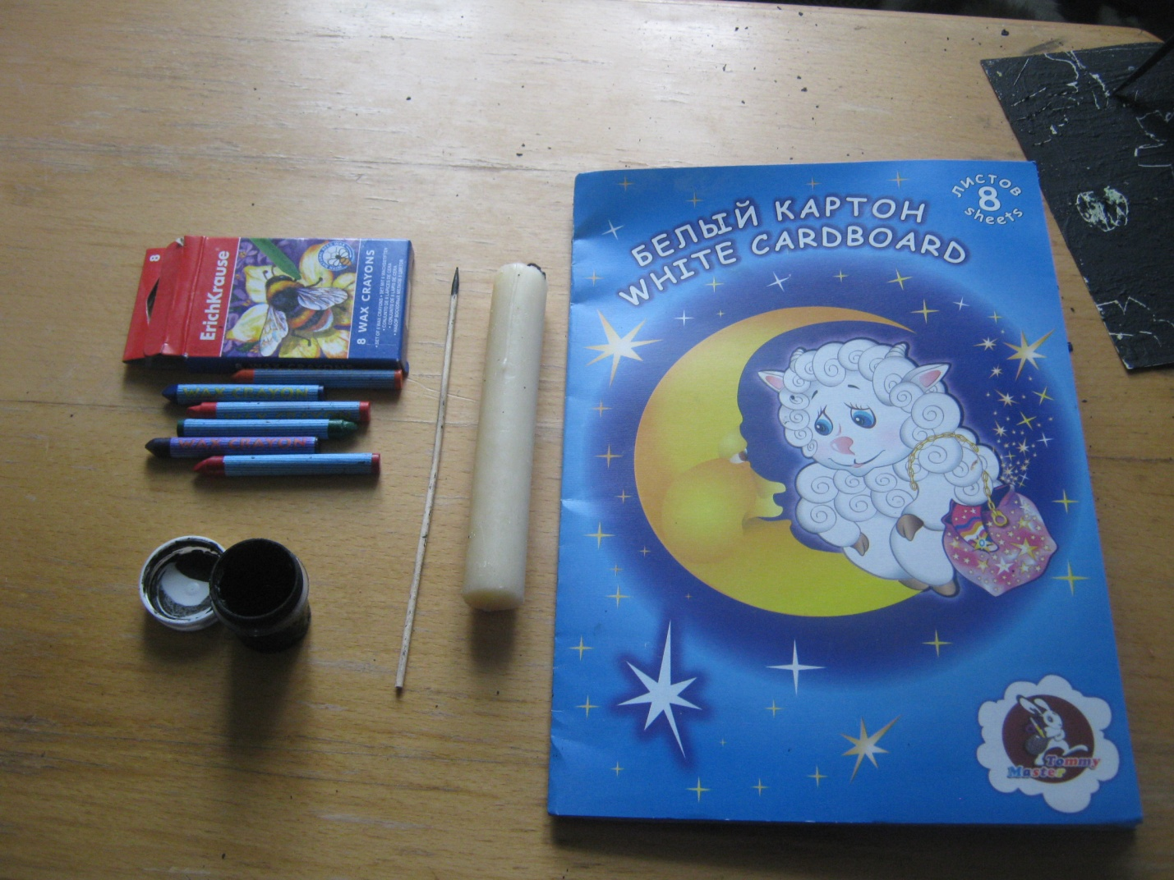

Описание мастер-класса:
Закрашиваем лист бумаги разноцветными пятнами, линиями - чем ярче, тем лучше.

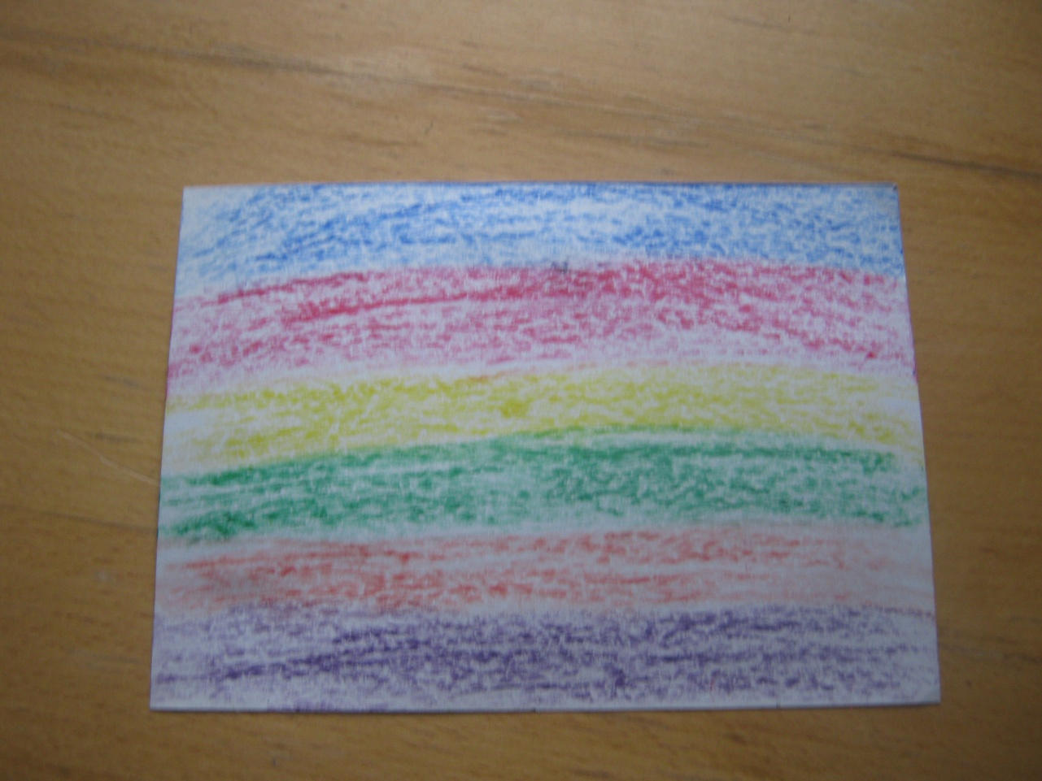
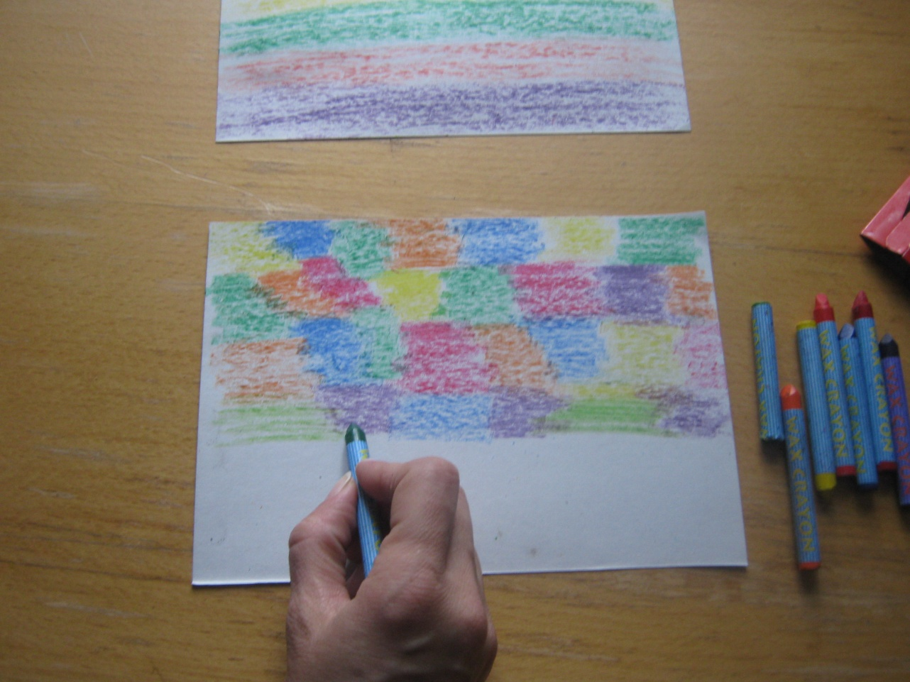
Теперь возьмём в руку свечу и равномерно натрём парафин по разноцветной поверхности листа. Обязательно следим, чтобы весь лист был покрыт (можно проверить ладошкой, где гладко-хорошо, где шершаво-не хватает парафина).

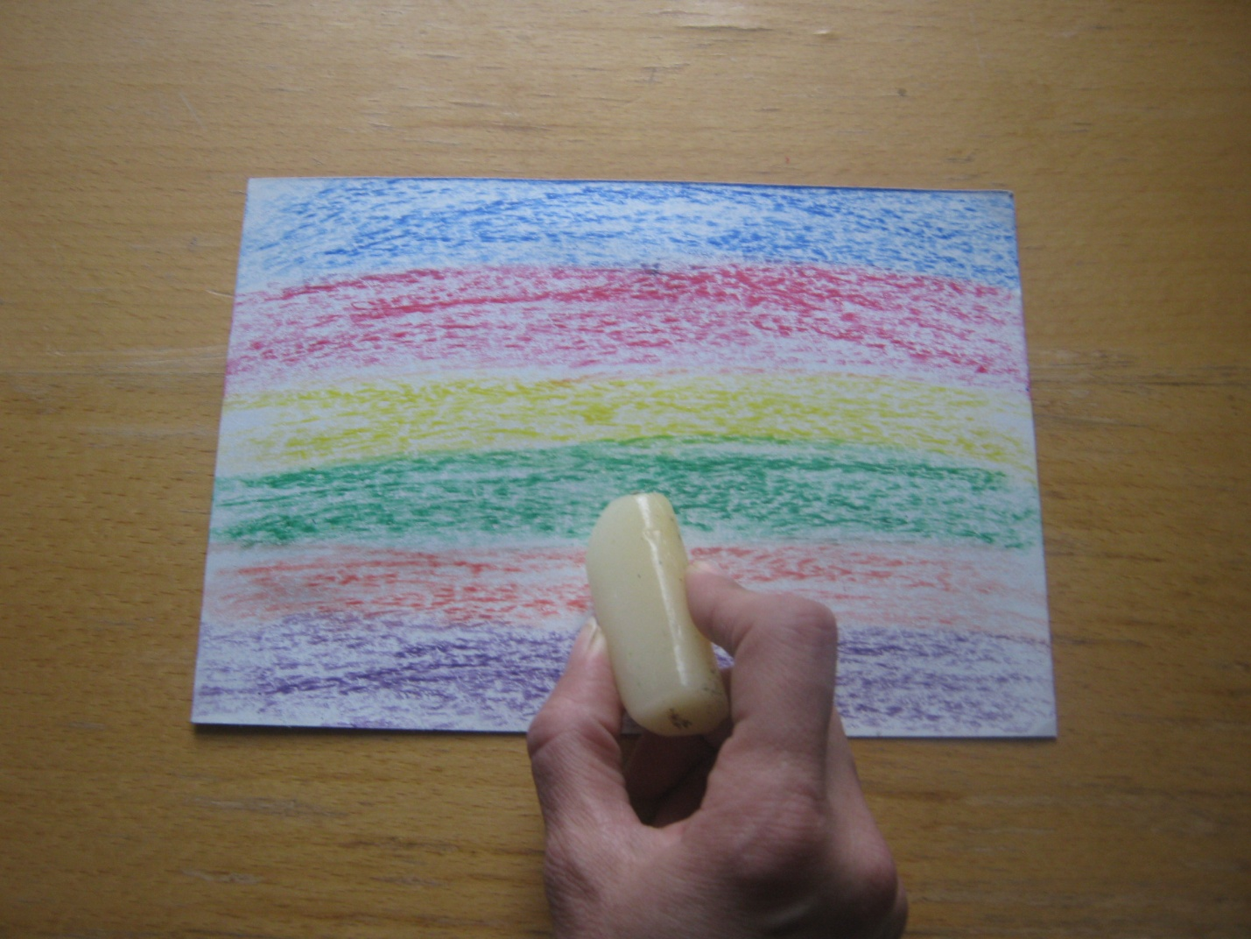
В черную гуашь добавляем немного жидкого мыла, хорошо перемешиваем и покрываем подготовленный лист этой смесью. (жидкое мыло способствует равномерному нанесению гуаши). Чёрная тушь спрятала разноцветные пятна.

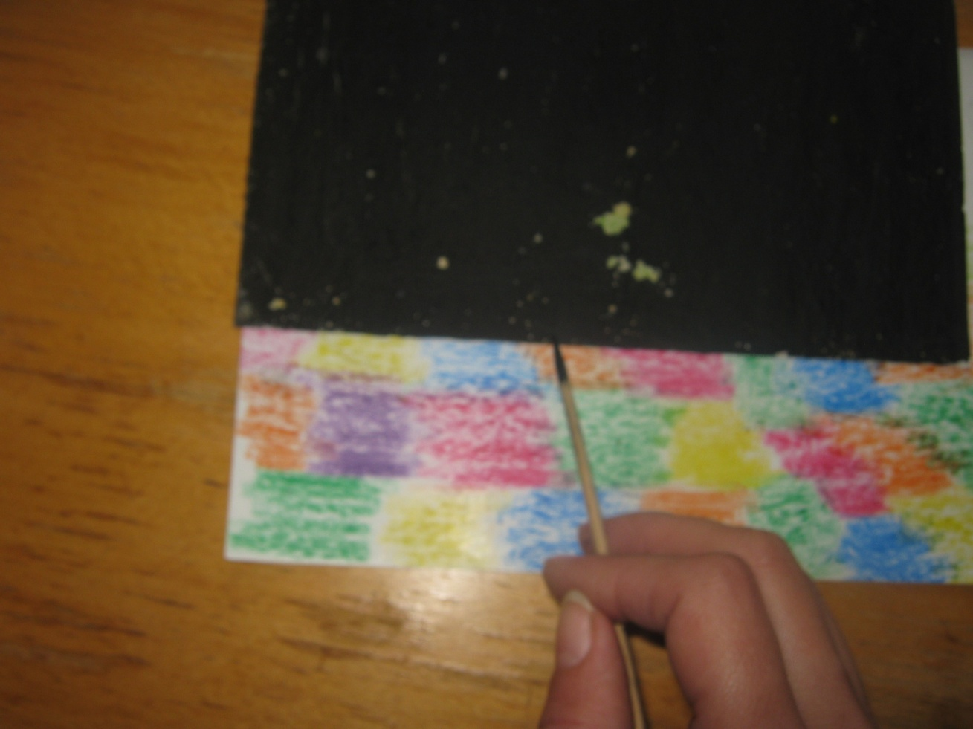

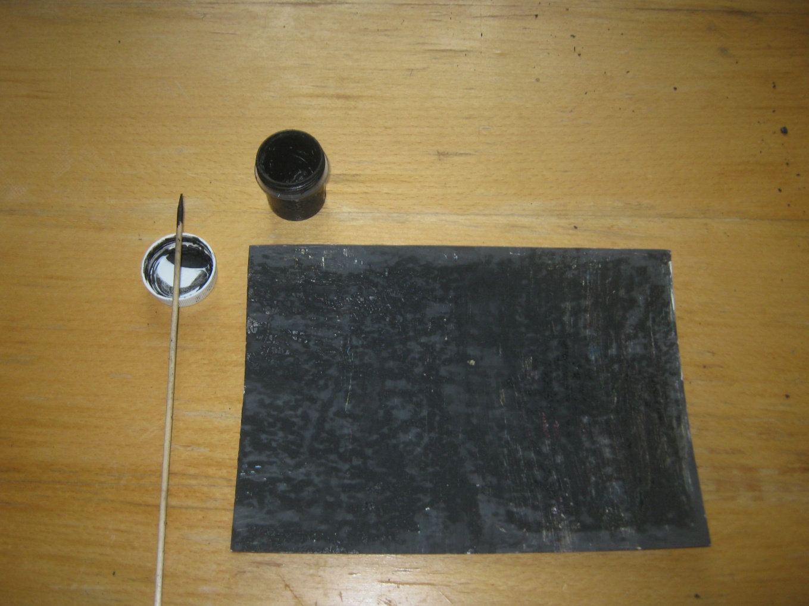
Хорошо просушиваем. Ну а теперь - самое интересное - берем зубочистку, и начинаем процарапывать задуманный рисунок, периодически стряхивая крошки.

Вот что получилось
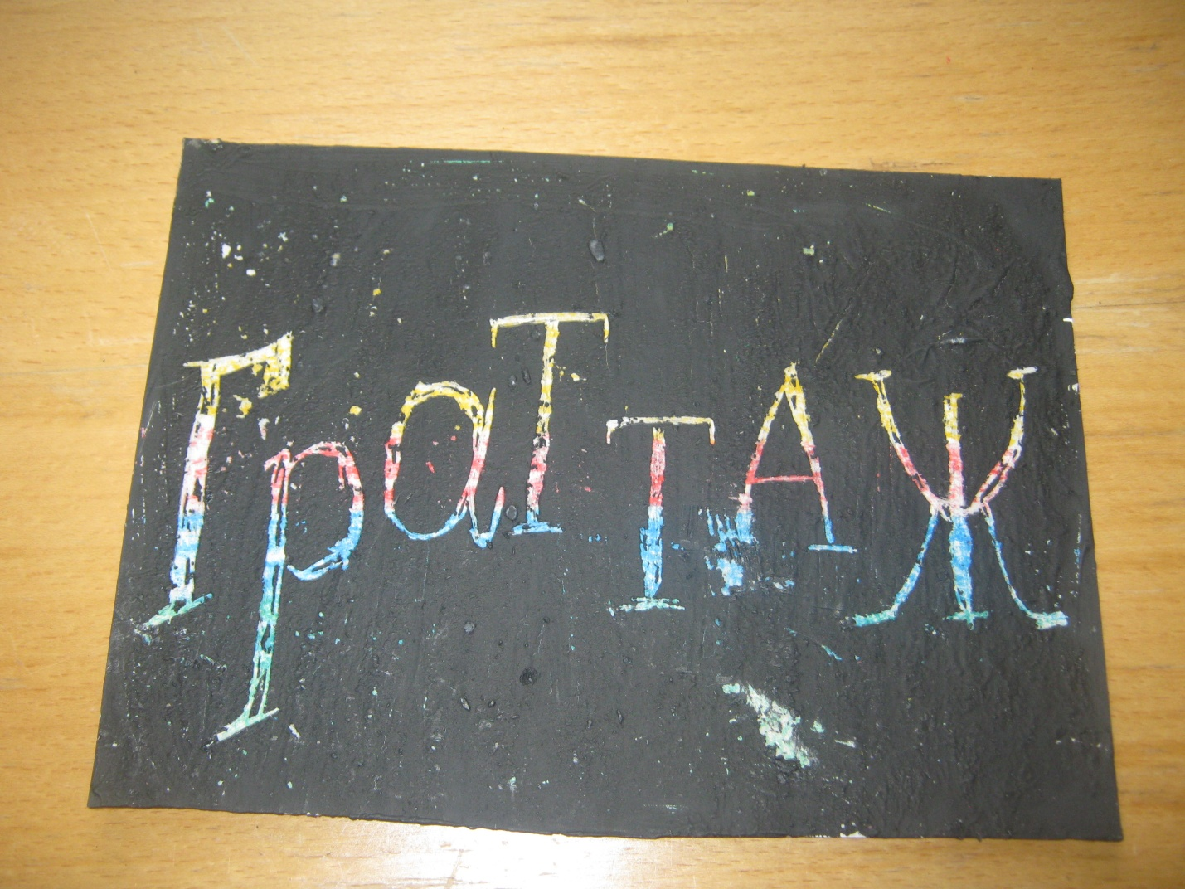

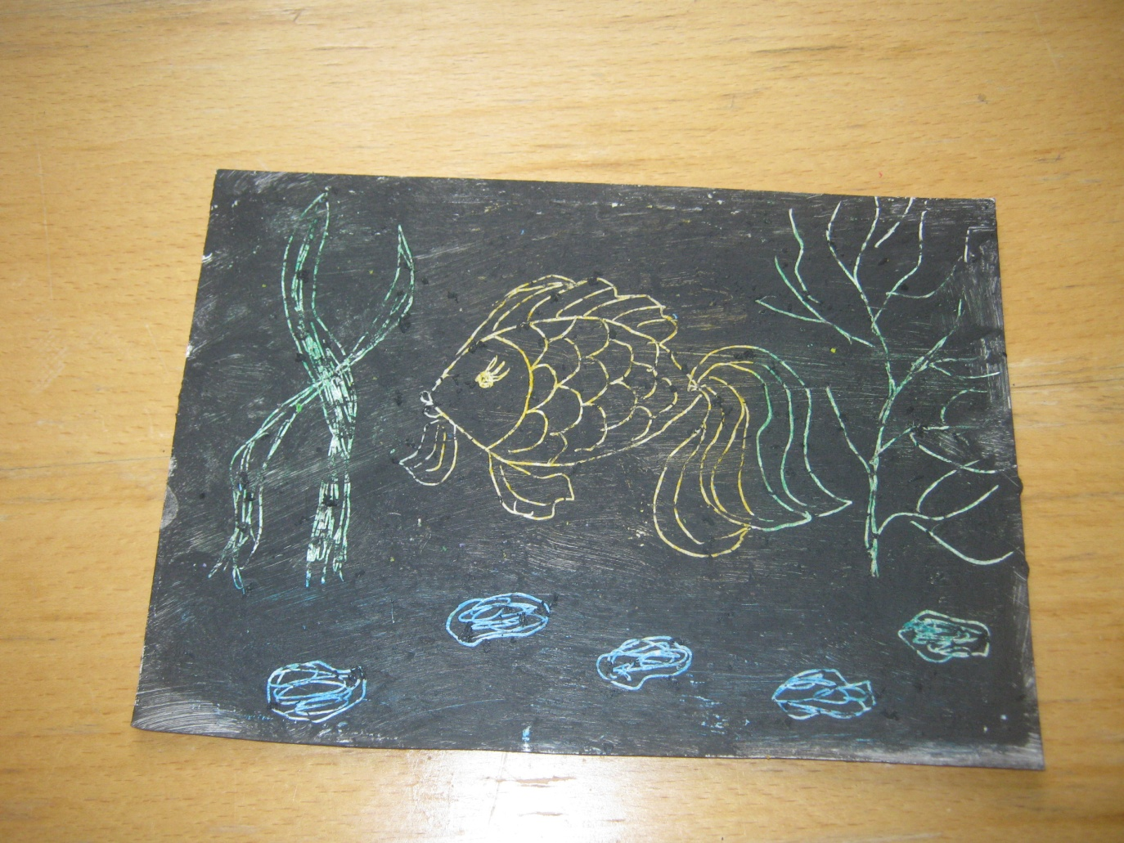
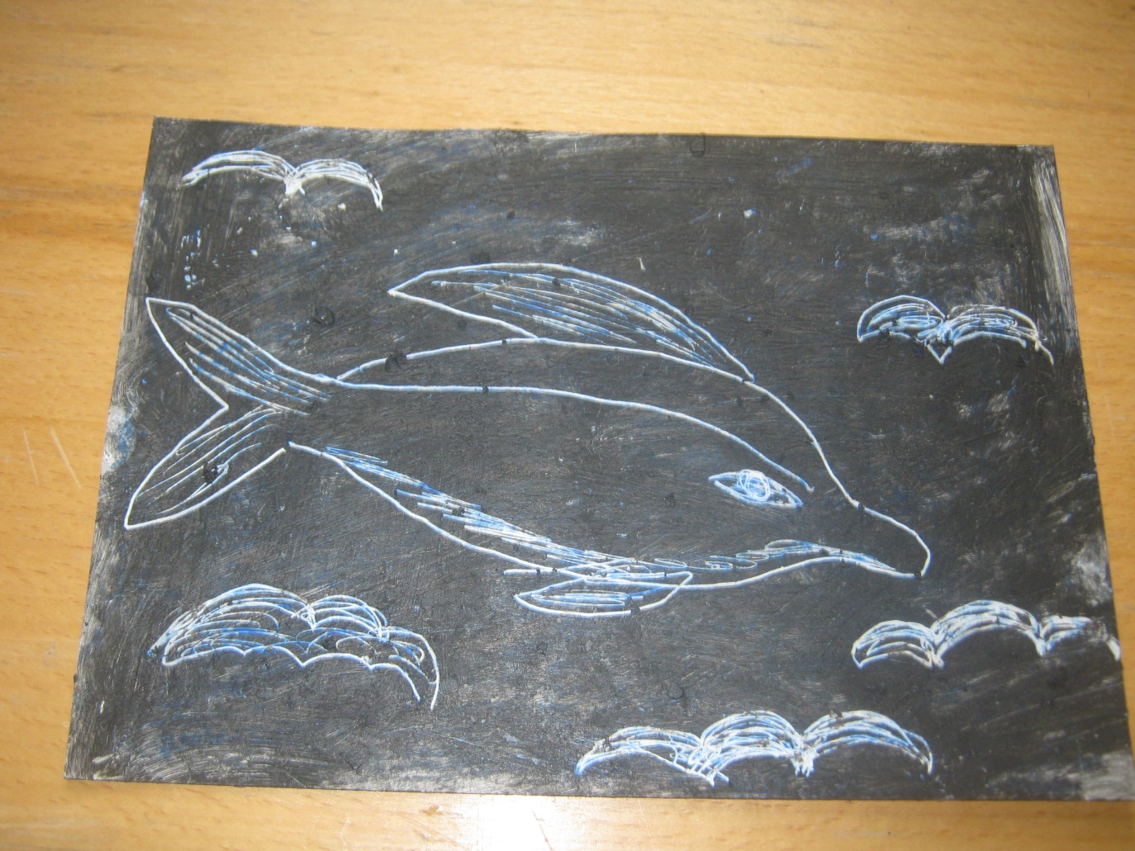

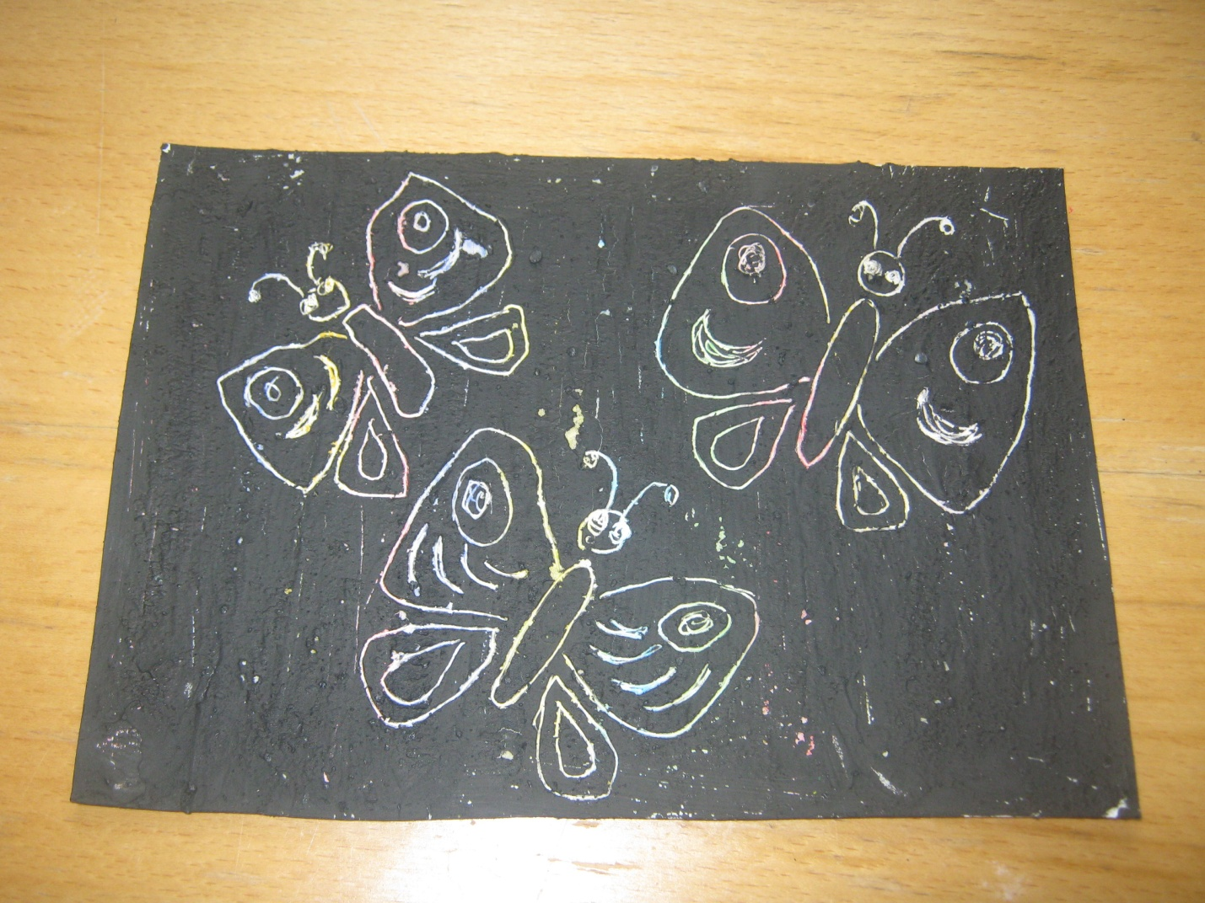

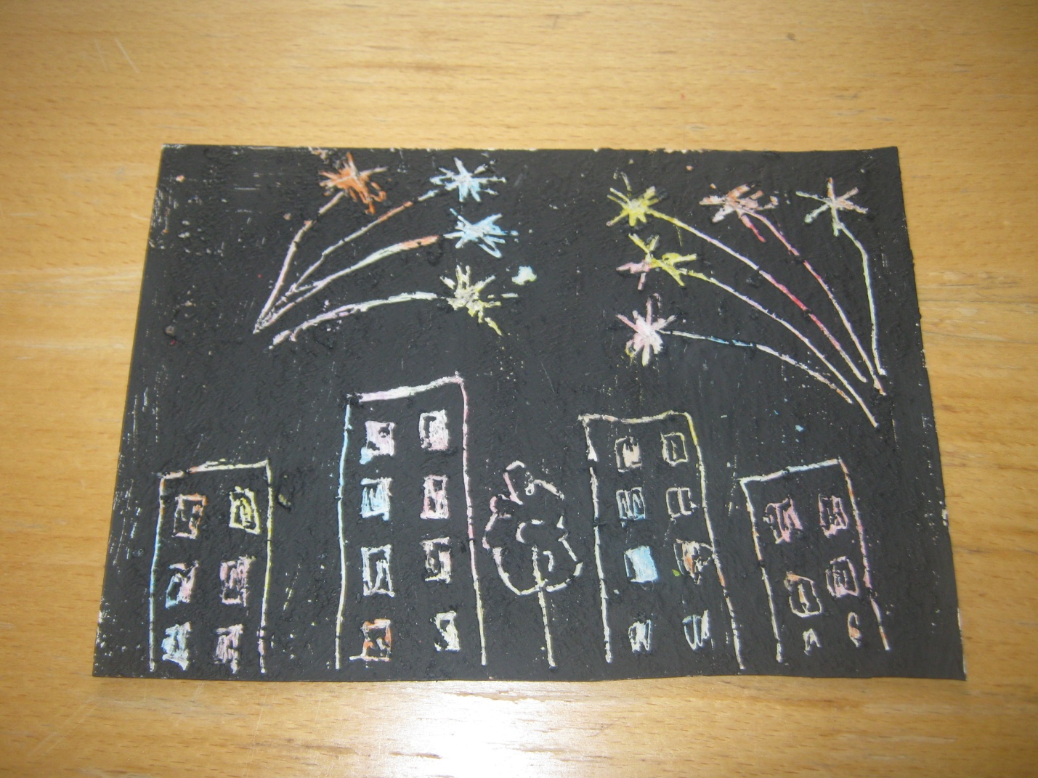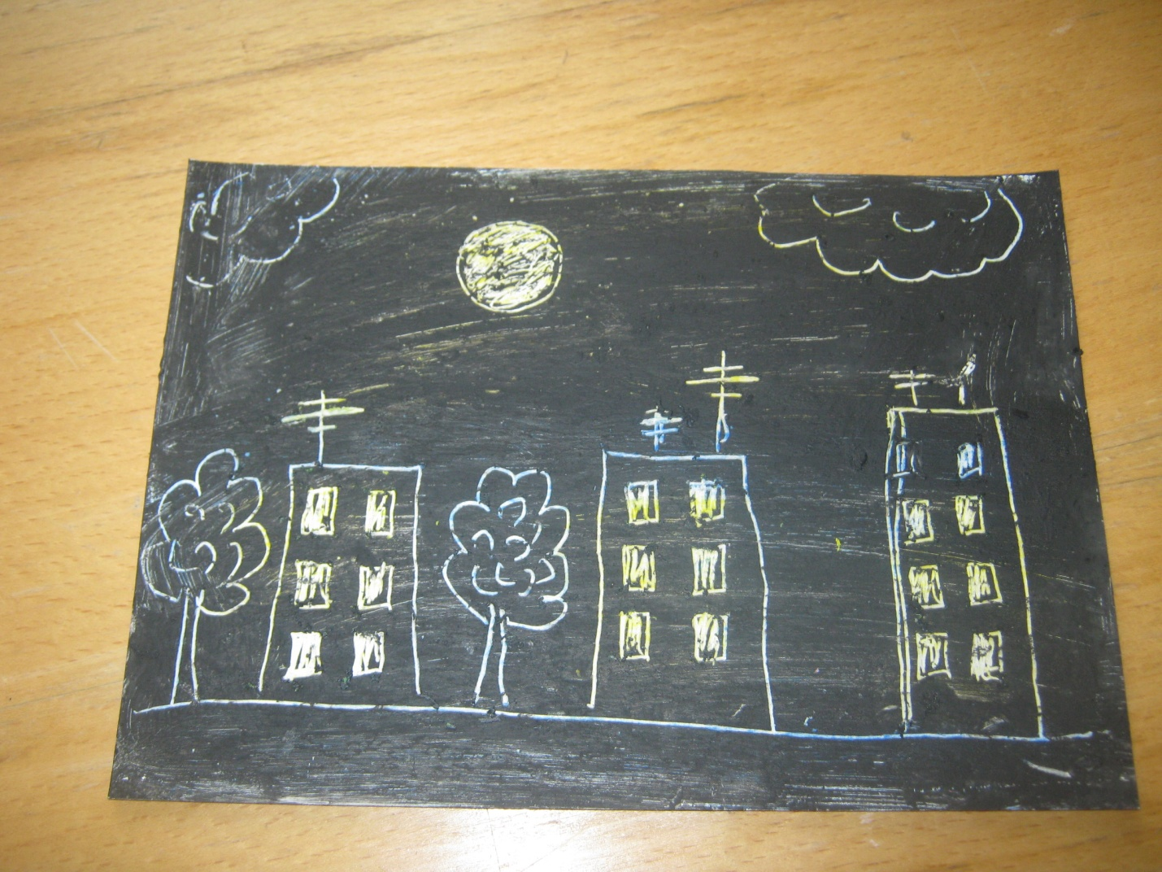
Хотелось бы отметить
Не забывайте, как можно чаще хвалить юного художника, бережно относитесь к плодам его творчества, цените самобытность и индивидуальность его работ. Ведь искренняя похвала – лучшая почва для творческого самовыражения, без которого малышу будет тяжело вырасти личностью счастливой и успешной!!!

